
รายงานการปฏิบัติรชการ
งานจราจร
ประจำเดือน มกราคม 2567

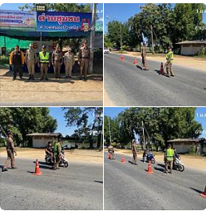

เมื่อวันที่ 1 ม.ค. 67 เวลา 11.12 น. ร.ต.ท.ธวัช พิเคราะห์ รอง สว.(ป.) สภ.หนองบัวเหนือ ปฏิบัติหน้าที่ร้อยเวร20/พร้อมสายพร้อมรถยนต์/จร/ชป2 ว.4 เปิดไฟวับวาบ ประชาสัมพันธ์ ให้แก่ประชาชน ที่เดินทางสัญจร เพื่อ ป้องกันการเกิดอุบัติเหตุและการใช้ความเร็วบนท้องถนนเนื่องในเทศกาลปีใหม่ (7 วันอันตราย) บนถนนสาธารณะ หมายเลข 1107 วัดท่านา -เจดีย์ยุทธหัตถี

รายงานการปฏิบัติรชการ
งานจราจร
ประจำเดือน มกราคม 2567

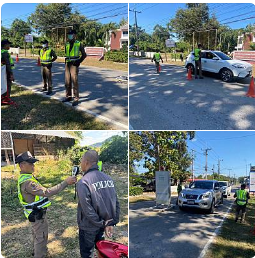

เมื่อวันที่ 11 ม.ค. 67 เวลา 12.12 น. ภายใต้การอำนวยการของ พ.ต.ท.ศุภิชัย กันหา สว.สภ.หนองบัวเหนือ สั่งการให้ ร.ต.ท.ธวัช พิเคราะห์ รอง สว.(ป.)สภ.หนองบัวเหนือ พร้อมด้วย สายตรวจรถยนต์ ชป.2 และสายตรวจจราจร ได้ร่วมกันตั้งจุดตรวจ-จุดสกัด กวดขันวินัยจราจร ตามคำสั่งของผู้บังคับบัญชา บนถนน สาธารณะ 1107สายวัดท่านา - เจดีย์ยุทธหัตถี บริเวณหน้าสถานีตำรวจภูธรหนองบัวเหนือ ต.หนองบัวเหนือ อ.เมือง จ.ตาก

รายงานการปฏิบัติรชการ
งานจราจร
ประจำเดือน มกราคม 2567

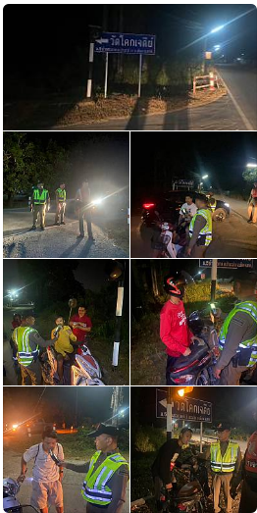

เมื่อวันที่ 5 ม.ค. 67 เวลา 1930 น. ร.ต.ท ธวัช พิเคราห์ รอง สว(ป.) สภ.หนองบัวเหนือ พร้อมด้วยสายตรวจรถยนต์ ชป.2 ได้ร่วมกันตั้งจุดตรวจวัดแอลกอฮอล์ บริเวณสามแยกทางไปบ้านชะลาด ต.ป่ามะม่วง อ.เมือง จ.ตาก ไม่พบการกระทำผิดกฎหมาย

รายงานการปฏิบัติรชการ
งานจราจร
ประจำเดือน มกราคม 2567

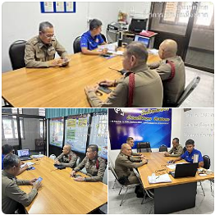

เมื่อวันที่ 2 ม.ค. 67 เวลา 09.00 น. ร.ต.อ. อภิชาติ มูลแก้ว รอง สว(ป.).สภ.หนองบัวเหนือ ปฏิบัติหน้าที่ร้อยเวร 20 ว.4เ ข้าร่วมประชุมศูนย์ปฏิบัติการป้องกันและลดอุบัติเหตุทางถนนช่วงเทศกาลปีใหม่ 2567 ณ ห้องประชุมอำเภอเมืองตาก

รายงานการปฏิบัติรชการ
งานจราจร
ประจำเดือน มกราคม 2567

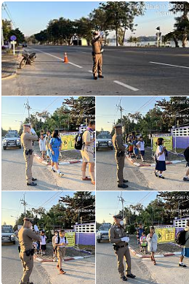

เมื่อวันที่ 3 ม.ค. 67 เวลา 07.20 น. ร.ต.อ.อภิชาติ มูลแก้ว รอง สวป.สภ.หนองบัวเหนือ ปฏิบัติหน้าที่ร้อยเวร20 ว.4 อำนวยการจราจร หน้าโรงเรียนชุมชนป่ามะม่วง

รายงานการปฏิบัติรชการ
งานจราจร
ประจำเดือน มกราคม 2567

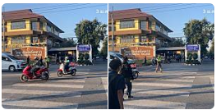

เมื่อวันที่ 16 มค. 67 เลา 07.40 น. ร.ต.ต.ชยุต สุยะผัน รอง สว.(ป.)สภ.หนองบัวเหนือ พร้อมด้วยสายตรวจรถยนต์ ว.4 อำนวยความสะดวกด้านการจราจร บริเวณหน้าวิทยาลัยเทคนิคตาก ม.3 ต.ป่ามะม่วง อ.เมืองตาก จ.ตาก

รายงานการปฏิบัติรชการ
งานจราจร
ประจำเดือน มกราคม 2567

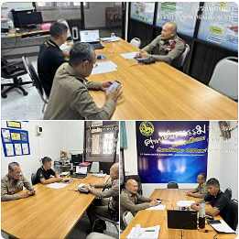

เมื่อวันที่ 3 ม.ค. 67 เวลา 09.00 น. ร.ต.อ. อภิชาติ มูลแก้ว รอง สว(ป.).สภ.หนองบัวเหนือ ปฏิบัติหน้าที่ร้อยเวร 20 ว.4 เข้าร่วมประชุมศูนย์ปฏิบัติการป้องกันและลดอุบัติเหตุทางถนนช่วงเทศกาลปีใหม่ 2567 ณ ห้องประชุมอำเภอเมืองตาก


เมื่อวันที่ 3 ม.ค. 67 เวลา 18.29 น. ภายใต้การอำนวยการของ พ.ต.ท.ศุภิชัย กันหา สว.สภ.หนองบัวเหนือ ชุดจับกุม ร.ต.อ.อภิชาติ มูลแก้ว รอง สวป.สภ.หนองบัวเหนือ ร้อยเวร20 ได้ร่วมกันจับกุม โดยขับขี่ รถจักรยานยนต์ ตรวจวัดแอลกอฮอล์ได้ 132 มิลลิกรัมเปอร์เซ็นต์ เป็นผู้ขับขี่ยานพาหนะในขณะเมาสุราหรือของเมาอย่างอื่น
รายงานการปฏิบัติรชการ
งานจราจร
ประจำเดือน มกราคม 2567

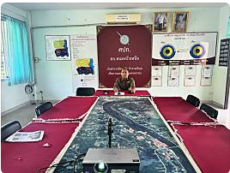
เมื่อวันที่ 16 ม.ค. 67 เวลา 10.00 น. ร.ต.ท.ธวัช พิเคราะห์
รอง สว.(ป.)สภ.หนองบัวเหนือ พร้อมเจ้าหน้าที่เข้าร่วมประชุมขับเคลื่อนและพัฒนางานจราจร ประจำเดือน ม.ค. 67 ประชุมทางไกลผ่านจอภาพระบบ( Zoom​Meeting​) ณ ห้องประชุม ศปก.สภ.หนองบัวเหนือ
รายงานการปฏิบัติรชการ
งานจราจร
ประจำเดือน มกราคม 2567

